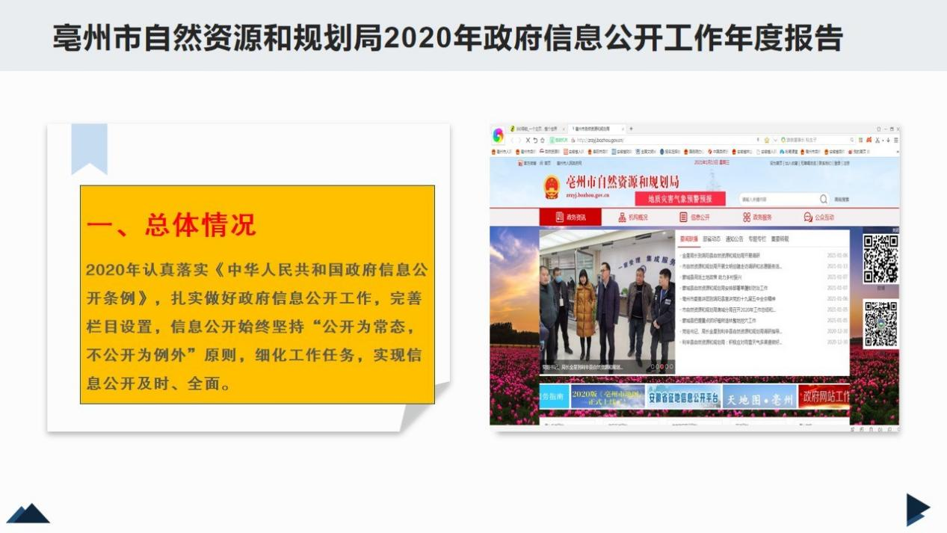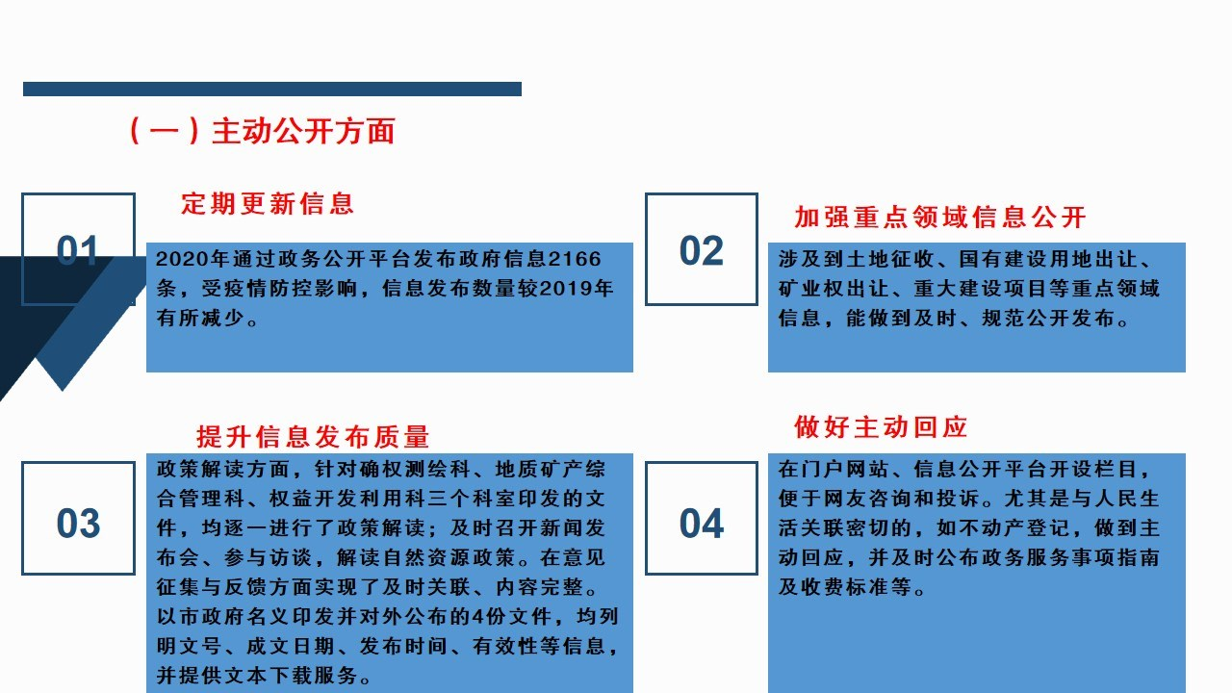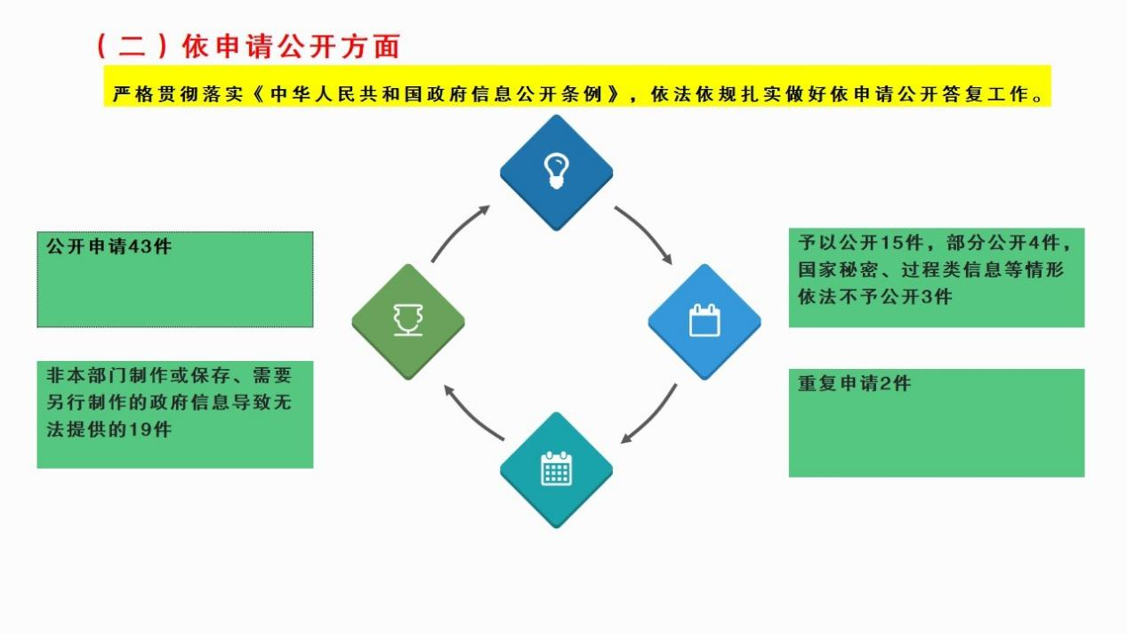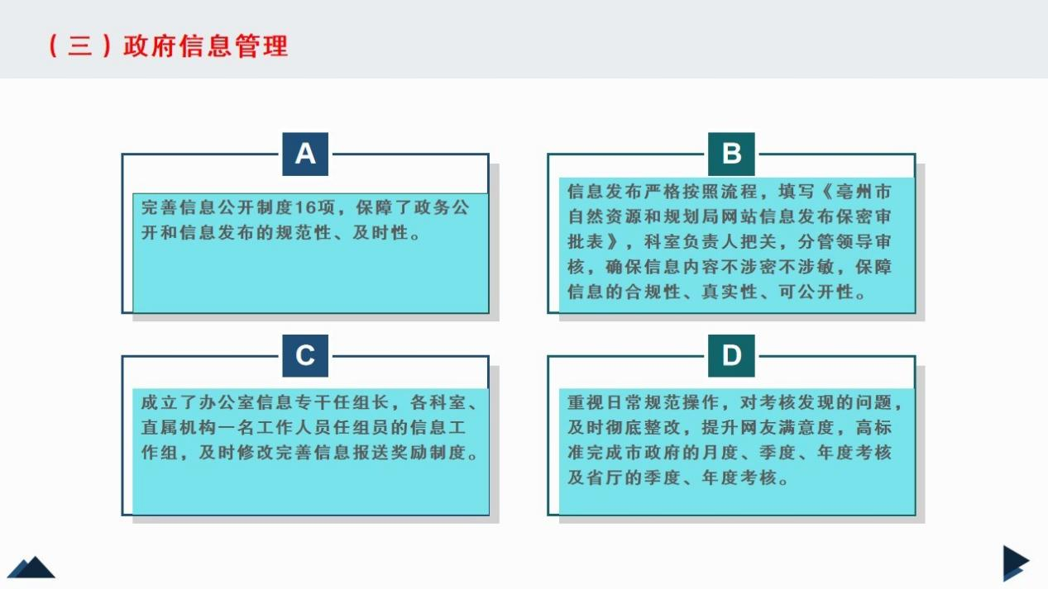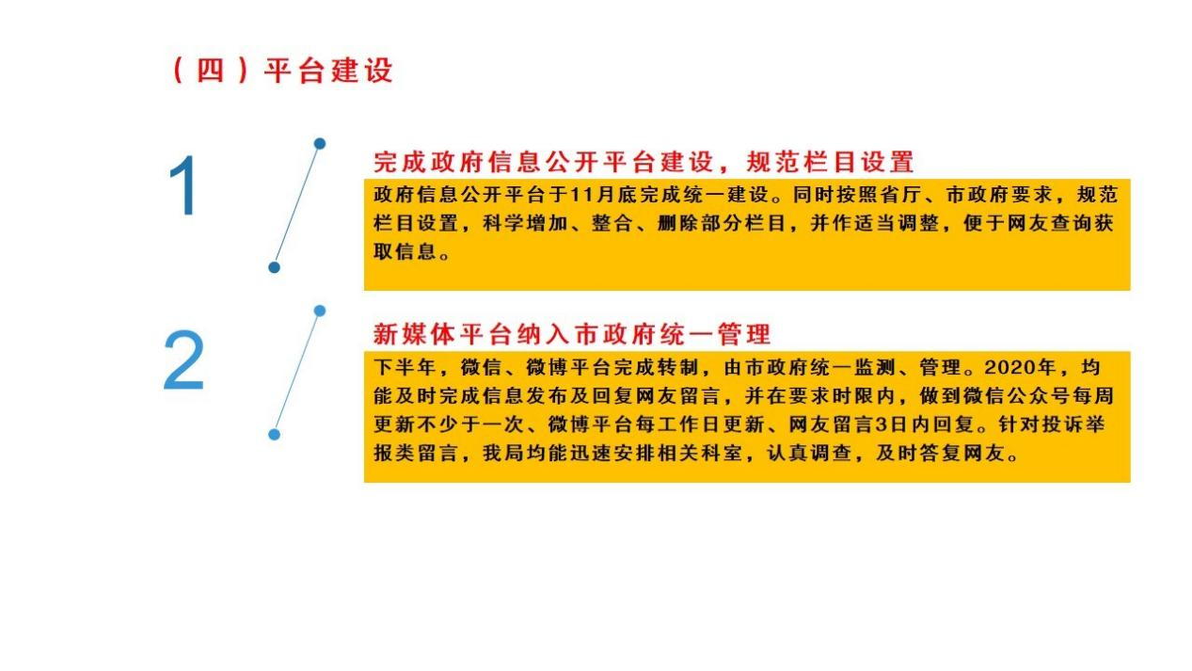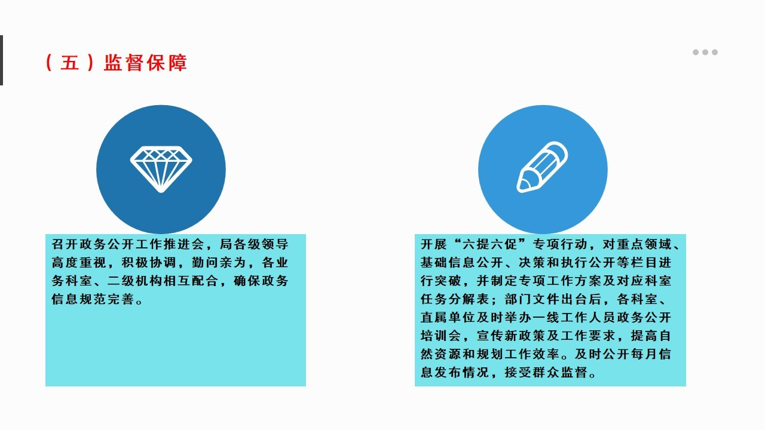
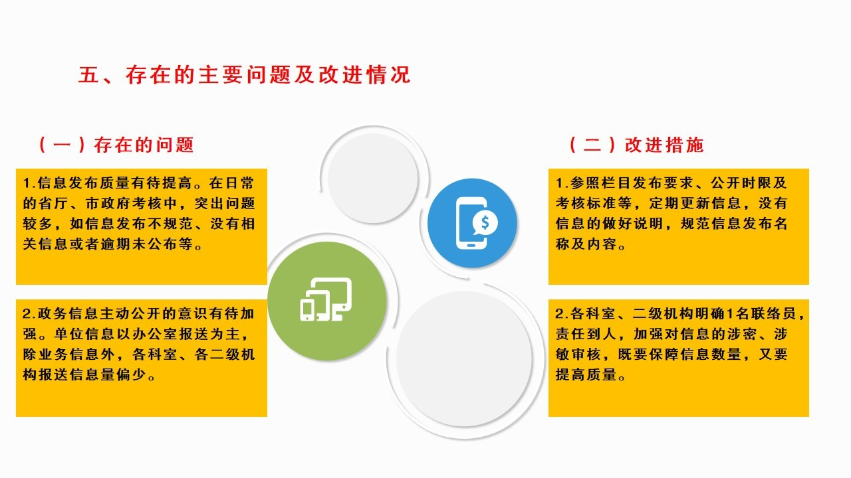
二、主动公开政府信息情况
第二十条第（一）项
信息内容 | 本年新  制作数量 | 本年新  公开数量 | 对外公开总数量
规章 | 0 | 0 | 0
规范性文件 | 0 | 0 | 0
第二十条第（五）项
信息内容 | 上一年项目数量 | 本年增/减 | 处理决定数量
行政许可 | 45 | +1 | 495
其他对外管理服务事项 | 119 | -8 | 156707
第二十条第（六）项
信息内容 | 上一年项目数量 | 本年增/减 | 处理决定数量
行政处罚 | 141 | -6 | 0
行政强制 | 3 | 0 | 0
第二十条第（八）项
信息内容 | 上一年项目数量 | 本年增/减
行政事业性收费 | 4 | 0
第二十条第（九）项
信息内容 | 采购项目数量 | 采购总金额
政府集中采购 | 12 | 2292.640064万元
三、收到和处理政府信息公开申请情况
（本列数据的勾稽关系为：第一项加第二项之和，等于第三项加第四项之和） |  |  | 申请人情况
 |  |  | 自然人 | 法人或其他组织 |  |  |  |  | 总计
 |  |  | 自然人 | 商业企业 | 科研机构 | 社会公益组织 | 法律服务机构 | 其他 | 总计
一、本年新收政府信息公开申请数量 |  |  | 41 | 2 | 0 | 0 | 0 | 0 | 43
二、上年结转政府信息公开申请数量 |  |  | 1 | 0 | 0 | 0 | 0 | 0 | 1
三、本年度办理结果 | （一）予以公开 |  | 15 | 0 | 0 | 0 | 0 | 0 | 15
三、本年度办理结果 | （二）部分公开（区分处理的，只计这一情形，不计其他情形） |  | 3 | 1 | 0 | 0 | 0 | 0 | 4
三、本年度办理结果 | （三）不予公开 | 1.属于国家秘密 | 0 | 0 | 0 | 0 | 0 | 0 | 0
三、本年度办理结果 | （三）不予公开 | 2.其他法律行政法规禁止公开 | 0 | 0 | 0 | 0 | 0 | 0 | 0
三、本年度办理结果 | （三）不予公开 | 3.危及“三安全一稳定” | 0 | 0 | 0 | 0 | 0 | 0 | 0
三、本年度办理结果 | （三）不予公开 | 4.保护第三方合法权益 | 0 | 0 | 0 | 0 | 0 | 0 | 0
三、本年度办理结果 | （三）不予公开 | 5.属于三类内部事务信息 | 0 | 0 | 0 | 0 | 0 | 0 | 0
三、本年度办理结果 | （三）不予公开 | 6.属于四类过程性信息 | 0 | 0 | 0 | 0 | 0 | 0 | 0
三、本年度办理结果 | （三）不予公开 | 7.属于行政执法案卷 | 0 | 0 | 0 | 0 | 0 | 0 | 0
三、本年度办理结果 | （三）不予公开 | 8.属于行政查询事项 | 3 | 0 | 0 | 0 | 0 | 0 | 3
三、本年度办理结果 | （四）无法提供 | 1.本机关不掌握相关政府信息 | 17 | 1 | 0 | 0 | 0 | 0 | 18
三、本年度办理结果 | （四）无法提供 | 2.没有现成信息需要另行制作 | 2 | 0 | 0 | 0 | 0 | 0 | 2
三、本年度办理结果 | （四）无法提供 | 3.补正后申请内容仍不明确 | 0 | 0 | 0 | 0 | 0 | 0 | 0
三、本年度办理结果 | （五）不予处理 | 1.信访举报投诉类申请 | 0 | 0 | 0 | 0 | 0 | 0 | 0
三、本年度办理结果 | （五）不予处理 | 2.重复申请 | 2 | 0 | 0 | 0 | 0 | 0 | 2
三、本年度办理结果 | （五）不予处理 | 3.要求提供公开出版物 | 0 | 0 | 0 | 0 | 0 | 0 | 0
三、本年度办理结果 | （五）不予处理 | 4.无正当理由大量反复申请 | 0 | 0 | 0 | 0 | 0 | 0 | 0
三、本年度办理结果 | （五）不予处理 | 5.要求行政机关确认或重新出具已获取信息 | 0 | 0 | 0 | 0 | 0 | 0 | 0
三、本年度办理结果 | （六）其他处理 |  | 0 | 0 | 0 | 0 | 0 | 0 | 0
三、本年度办理结果 | （七）总计 |  | 42 | 2 | 0 | 0 | 0 | 0 | 44
四、结转下年度继续办理 |  |  | 0 | 0 | 0 | 0 | 0 | 0 | 0
四、政府信息公开行政复议、行政诉讼情况
行政复议 |  |  |  |  | 行政诉讼
结果维持 | 结果纠正 | 其他结果 | 尚未审结 | 总计 | 未经复议直接起诉 |  |  |  |  | 复议后起诉
 |  |  |  |  | 结果维持 | 结果纠正 | 其他结果 | 尚未审结 | 总计 | 结果维持 | 结果纠正 | 其他结果 | 尚未审结 | 总计
8 | 2 | 5 | 2 | 17 | 8 | 0 | 0 | 0 | 8 | 12 | 0 | 0 | 2 | 14
六、其他需要报告的事项
2021年将本着服务人民群众的原则，严格贯彻《中华人民共和国政府信息公开条例 》，加强政务信息的公开力度，完善栏目设置，尤其是业务信息，更好地展示自然资源工作特色。

